Задания для совместного закрепления темы детей и родителей.
24.06. 2019 – 30.06.2019
Уважаемые родители, вашему вниманию для повторения и самостоятельного усвоения предлагаем выполнить следующие задания на тему «Экологическая неделя».
- Поговорить с детьми о насекомых – муравьях, пауках, бабочках и других.
- Рассказать (напомнить) детям о необходимости и свойствах воздуха:
Воздух – это-то, чем дышим.
Через воздух звук мы слышим.
В воздух, в небо и в полет,
Улетает самолёт.
Птица в воздухе летает.
Разным воздух наш бывает,
Воздух может быть прозрачным,
Пахнуть может дымом дачным…

- Задать детям вопросы:
♦ Чем мы с вами дышим? Давайте, сначала вдохнем глубоко – глубоко, а затем выдохнем.
♦ Как вы думаете, что мы вдыхали? (Воздух)
Воздух окружает нашу Землю. Воздухом дышат люди, животные и растения.
♦ Кто-нибудь его видел? (Мы его не видим, но он всегда вокруг нас).
♦ Почему мы его не видим?
♦ Почему называем его невидимкой? (Воздух – легкий, невидимый).
♦ Как доказать, что мы дышим? Предложить детям поднести свою ладошку сначала ко рту, затем к носу и подышать. Что вы чувствуете? (Ладошке становится тепло от вашего дыхания).
♦ Попробуйте, какого вкуса воздух? (безвкусный).

- Загадать детям загадки:
Через нос проходит в грудь,
И обратный держит путь,
Oн невидимый, и все же,
Без него мы жить не можем. (Воздух)
Окружает нас всегда,
Мы им дышим без труда.
Он без запаха, без цвета.
Угадайте, что же это? (Воздух)

- Раскрасить картинку
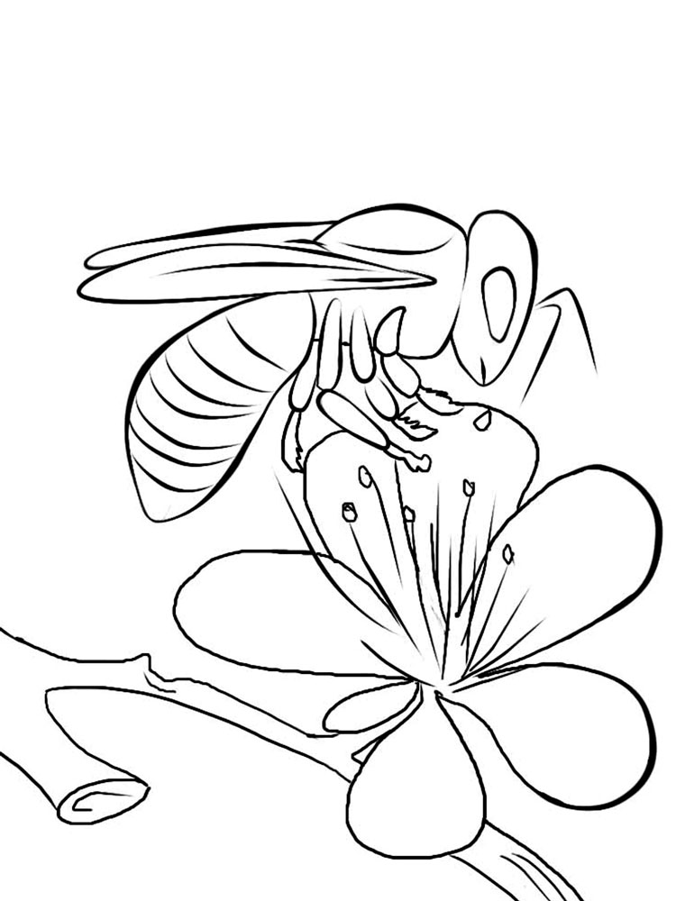

- Совместно с ребенком рассмотреть картинки и найди отличия.
